[doc sps="1.8" acron="rl" jtitle="Revista Letras" stitle="Rev. Letras" issn="1409-424x" pissn="1409-424x" eissn="2215-4094" pubname="Universidad Nacional" license="http://creativecommons.org/licenses/cc-by-nc/4.0" issueno="75" dateiso="20241200" season="Jan/Dec" order="06" fpage="141" lpage="158" pagcount="18" doctopic="oa" language="es"]Doi:[doi]10.15359/rl.2-75.6[/doi]
[toctitle]Artículo[/toctitle]

[doctitle language="en"]Bilingüismo femenino en Conte Burica[/doctitle]
[doctitle language="es"](Female Bilingualism in Conte Burica)[/doctitle]

[author role="nd"][fname]Rebeca[/fname] [surname] Marín Esquivel[/surname] [xref ref-type="aff" rid="aff1"]¹[/xref][authorid authidtp="orcid"]0000-0002-3072-024X[/authorid][/author]
[author role="nd"][fname]José Manuel[/fname] [surname] Murillo Miranda[/surname] [xref ref-type="aff" rid="aff2"]²[/xref][authorid authidtp="orcid"]0000-0002-5289-6043[/authorid][/author]
[author role="nd"][fname]Yurliana[/fname] [surname]Castillo Azofeifa[/surname] [xref ref-type="aff" rid="aff3"]³ [/xref][authorid authidtp="orcid"]0000-0003-1351-0176[/authorid][/author]

[normaff id="aff1" ncountry="Costa Rica" norgname="Universidad Nacional" icountry="CR"][label]¹[/label][orgdiv1]Escuela de Literatura y Ciencias del Lenguaje[/orgdiv1]. [orgname]Universidad Nacional[/orgname], [city]Heredia[/city], [country]Costa Rica [/country]Correo electrónico: [email]rebekme@gmail.com[/email] y [email]rebeca.marin.esquivel@una.ac.cr[/email]; http://orcid.org/0000-0002-3072-024X. [/normaff]
[normaff id="aff2" ncountry="Costa Rica" norgname="Universidad Nacional" icountry="CR"][label]²[/label] [orgdiv1]Escuela de Literatura y Ciencias del Lenguaje[/orgdiv1]. [orgname]Universidad Nacional[/orgname], [city]Heredia[/city], [country]Costa Rica [/country]Correo electrónico: [email]jo.m.uri@hotmail.com[/email] y [email]jose.murillo.miranda@una.ac.cr[/email]; https://orcid.org/0000-0002-5289-6043.[/normaff]
[normaff id="aff3" ncountry="Costa Rica" norgname="Universidad Nacional" icountry="CR"][label]³[/label] [orgdiv1]Escuela de Literatura y Ciencias del Lenguaje[/orgdiv1]; [orgname]Universidad Nacional[/orgname], [city]Heredia[/city], [country]Costa Rica [/country]. Correo electrónico: [email]yurliana.castillo.azofeifa@est.una.ac.cr[/email]; https://orcid.org/0000-0003-1351-0176.[/normaff]

[xmlabstr language="es"][sectitle]Resumen[/sectitle]
[p]Se analiza la situación de bilingüismo en mujeres guaymíes residentes en el territorio indígena de Conte Burica, Costa Rica. Los datos obtenidos dan cuenta de los tipos de bilingüismo individual españolguaymí, así como el uso del español y el guaymí en diferentes ámbitos comunicativos. Se identificó que el guaymí ha estado presente en todas las etapas de vida, mientras que el español se ha ido introduciendo conforme se amplía el contacto con los hispanos. Si bien el estudio es exploratorio del fenómeno, resalta aspectos esenciales por considerar en estudios futuros.[/p][/xmlabstr]
[kwdgrp language="es"][sectitle]Palabras clave:[/sectitle] [kwd]contacto[/kwd], [kwd]bilingüismo[/kwd], [kwd]guaymí[/kwd], [kwd]indígena[/kwd], [kwd]español[/kwd][/kwdgrp]

[xmlabstr language="en"][sectitle]Abstract[/sectitle]
[p]This article analyzes the situation of bilingualism of Guaymí women residing in the indigenous territory of Conte Burica, Costa Rica. The data obtained shed light on the types of individual SpanishGuaymí bilingualism in the region, as well as on the use of Spanish and Guaymí in different communicative fields. Guaymí was found to have been present in all stages of their lives, whereas Spanish has been introduced as their contact with Hispanics has expanded. Although this is an exploratory study of the phenomenon, it outlines essential aspects to be considered in future studies.[/p][/xmlabstr]
[kwdgrp language="en"][sectitle]Keywords:[/sectitle] [kwd]contact[/kwd], [kwd]bilingualism[/kwd], [kwd]guaymí[/kwd], [kwd]indigenous[/kwd], [kwd]Spanish[/kwd][/kwdgrp]

[hist]Recibido: [received dateiso="20230303"]3 de marzo de 2023[/received]
Aceptado: [accepted dateiso="20230917"]17 de setiembre de 2023[/accepted][/hist].

[xmlbody][sec sec-type="intro"][sectitle]Introducción[/sectitle]

[p]Las lenguas indígenas en América Latina, como la garífuna, otomí, misquita, rama, guaraní, mapuche, morotoca y muchas más, han sido históricamente desplazadas, situación que las ha llevado al desplazamiento y rumbo a la obsolescencia. Ambas etapas, desplazamiento y obsolescencia a favor del español, están bien documentados en la bibliografía sobre el tema, por ejemplo, en los trabajos de Palacios[xref ref-type="fn" rid="fn1"]¹[/xref].[/p]
[p]Las lenguas indígenas de Costa Rica se encuentran en situación similar a la de otras lenguas de América. De los ocho pueblos indocostarricenses de la actualidad (bribris, cabécares, huetares, borucas, chorotegas, térrabas, malekus, bocotás o buglé y guaymíes o ngäbe), solo cinco mantienen el uso de la lengua originaria en la actualidad (el bribri, el cabécar, el maleku, el bocotá o el buglere y el guaymí o ngäbere). La influencia de la cultura hispana que ha venido en aumento desde los años noventa, ha traído como consecuencia el estatus del español (lengua oficial y mayoritaria) frente al detrimento del guaymí (lengua minoritaria y minorizada socialmente).[/p]
[p]En las diversas comunidades guaymíes coexisten tres lenguas: el buglere, el guaymí y el español; las dos últimas las de más uso. Según el último censo realizado por el INEC[xref ref-type="fn" rid="fn2"]²[/xref] , la población guaymí (o ngäbe) correspondía a 5643 individuos de los cuales aproximadamente un 77,7 % son bilingües que hablan y/o entienden la lengua guaymí. Con respecto a la vitalidad lingüística, Quesada [xref ref-type="fn" rid="fn3"]³[/xref] clasificó el guaymí en estado de resistencia; no obstante, para Sánchez [xref ref-type="fn" rid="fn4"]⁴[/xref] la vitalidad de esta lengua se ha estado reduciendo aceleradamente en Costa Rica, situación que conlleva a un desplazamiento lingüístico inevitable con miras a ser sustituido por el español.[/p]
[p]Marín [xref ref-type="fn" rid="fn5"]⁵[/xref] analizó los indicios del desplazamiento del guaymí a favor del español en una muestra de seis bilingües masculinos del cantón de Coto Brus. Se explica que los adultos han perdido el interés por transmitirlas a las nuevas generaciones, y, en consecuencia, cada vez más niños y adolescentes indígenas crecen hablando solamente el español. Marín considera que es imperativo seguir efectuando investigaciones en torno al panorama sociolingüístico de cada comunidad, especialmente para que, de una manera lo más completa posible, se describa con una buena precisión el estado de conservación de cada lengua. Así, en las siguientes páginas nos hemos propuesto dar a conocer el tipo de bilingüismo individual de mujeres guaymíes de Conte Burica, Costa Rica con base en sus testimonios de vida, así como la diglosia que se podría estar presentando en el entorno comunitario. Por tratarse de un estudio de naturaleza holística y cualitativa, se toma en cuenta la perspectiva del hablante sobre los acontecimientos que posiblemente han contribuido a la adquisición y/o pérdida de las lenguas de su registro bilingüe.[/p]

[subsec][sectitle]El entorno comunitario de Conte Burica[/sectitle]

[p]La comunidad guaymí de Conte Burica se fundó en 1982, como uno de los territorios pertenecientes a la etnia guaymí del sureste de Puntarenas, muy próxima a la frontera con Panamá. Su extensión es de aproximadamente 11 910 hectáreas. Se localiza entre los cantones de Golfito y Corredores, y para el censo de 2011 contaba con una población cercana a las 2000 personas, de las cuales 1144 se consideran a sí mismas como indígenas. La economía de la región se basa en la ganadería porcina, aves de corral, pesca y el cultivo de productos como cacao, maíz, café, frijol, etc. Las actividades tradicionales incluyen la fabricación de artículos a base de hojas y fibras naturales, colorantes vegetales[xref ref-type="fn" rid="fn6"]⁶[/xref]. En el caso de las mujeres, suelen ser las principales encargadas de la crianza de los niños, de las labores domésticas y la fabricación de artesanías en tela como bolsos conocidos como chacras, vestidos y muñecas. Son pocas las guaymíes que han alcanzado a tener una carrera universitaria y aspirar a empleos dentro y fuera de la comunidad en iguales condiciones que los hombres de su etnia. Sin embargo, a pesar de la marginación que sufre la mujer indígena y su papel tan limitado en la sociedad, en abril del 2022 se nombró como primera mujer cacique a Idalia Andrade, quien ahora asume el liderazgo en temas como el mejoramiento de las condiciones socioeconómicas de sus coterráneos y la preservación de las raíces culturales.[/p]

[/subsec][subsec][sectitle]Referente teórico[/sectitle]

[p]Para comprender los efectos de la diglosia en el bilingüismo y la educación bilingüe, es necesario definir la noción de bilingüismo desde una perspectiva que aborde adecuadamente el objeto de estudio delimitado en páginas anteriores. Apple y Muysken[xref ref-type="fn" rid="fn7"]⁷[/xref] explican que el bilingüismo presenta dos dimensiones: la social, relativa a comunidades donde coexisten dos o más lenguas, y la individual, observable en casos particulares de hablantes que conocen más de una lengua.[/p]
[p]El social se puede manifestar en tres situaciones diferentes: en la primera, dos grupos de individuos residen en un mismo espacio geográfico, pero, dado que cada grupo es monolingüe de una lengua distinta a la del otro, es común la presencia de algunos hablantes bilingües quienes se encargan de la traducción intergrupal; en la segunda, todos los individuos de la comunidad son bilingües; mientras que en la tercera, prevalece un grupo bilingüe y otro monolingüe. En el panorama del bilingüismo social de América Latina, abundan situaciones lingüísticas diversas y complejas en las que intervienen factores sociológicos como los procesos migratorios de zonas rurales a centros poblacionales, o de un país a otro. Desde esta perspectiva, si dos (o más) culturas con lenguas originarias distintas llegan a convivir de manera intensa durante mucho tiempo, se hace indispensable para los hablantes aprender una lengua que les permita subsanar necesidades básicas de comunicación con sus interlocutores.[/p]
[p]Las situaciones de diglosia surgen cuando los individuos de una población habitan en un mismo territorio y utilizan dos o más lenguas, pero con dominios distintos para cada una, ya sea por su valorización más prestigiosa que podría atribuirle el carácter oficial, o menos prestigiosa, restringida al ámbito familiar, folclórico, de intimidad, etc. Esta noción de diglosia fue llevada al terreno del bilingüismo social, en una tipología de tres situaciones recurrentes: a) situaciones estables de bilingüismo y diglosia donde pueden coexistir varias lenguas oficiales; b) situaciones con bilingüismo pero sin diglosia, en las cuales no es posible separar la funcionalidad de las lenguas habladas por la población (tal circunstancia acelera la tendencia al monolingüismo) y c) situaciones de diglosia sin bilingüismo, es decir, cada comunidad habla su propia lengua y no hay conexión social entre ambas ⁸.[/p]
[p]El desarrollo del bilingüismo manifiesta diferentes escenarios para cada etapa de vida en relación con las particularidades cognitivas y sociológicas de cada individuo. Desde el punto de vista individual, la ruta que sigue un hablante para llegar a ser bilingüe incluye dos dominios de aprendizaje ⁹ el aprendizaje natural, correspondiente al proceso en el que los individuos adquieren una o más lenguas habladas en su comunidad sin hacer empleo de ningún método sistemático para la enseñanza de lenguas, y el formal que trata de un proceso de adquisición de segundas lenguas emergente en el contexto pedagógico de clases especializadas. En el terreno del aprendizaje natural, Baker ¹⁰ delimita los tipos de bilingüismo según el criterio de orden cronológico de adquisición: uno es el bilingüismo simultáneo, el cual remite a la adquisición de dos lenguas al mismo tiempo (o más adecuadamente en una misma etapa de vida; por ejemplo, en la infancia), y otro, el bilingüismo secuencial que categoriza al hablante quien ha aprendido una lengua después de otra.[/p]
[p]Por último, según Palacios ¹¹ las situaciones de contacto lingüístico comprenden un continuum complejo, donde conviven personas con distintos grados de bilingüismo. Para esta autora existen dos tipos de bilingüismo: el simétrico y el consecutivo. En cuanto a los primeros, corresponden a aquellos hablantes que presentan mayor dominio de su lengua materna que de su L2, y los segundos presentan una competencia equiparable tanto en su L1 como en su L2.[/p]

[/subsec][/sec][sec sec-type="methods"][sectitle]Metodología[/sectitle]

[p]La recolección de los datos que se efectuó en este estudio se hizo en dos etapas. La primera se realizó a manera de sondeo mediante una encuesta aleatoria para obtener información sobre el bilingüismo individual. Los investigadores se ubicaron a las afueras de un centro educativo y le preguntaron a cada mujer adulta sobre los idiomas que habla actualmente, para identificar si serían plurilingües o monolingües. Esta acción se repitió durante cuatro horas hasta completar un máximo de veinte mujeres adultas entre 25 y 50 años. De las veinte informantes, doce declararon ser bilingües de español-guaymí, por lo que se les terminó de completar la encuesta con preguntas que arrojaran indicios sobre los tipos de bilingüismo individual. Estas preguntas consideraron los siguientes aspectos: 1) la lengua que aprendió a hablar primero en la infancia, para identificar si se trata de una bilingüe secuencial o simultánea, 2) la lengua que usaba más cuando era adolescente, para examinar si hubo cambios con el trascurso de los años, 3) la lengua que cree hablar mejor actualmente en la adultez, para reconocer en cuál tiene mayor dominio, y 4) los lugares donde suele usar una más que otra para corroborar si hay indicios de diglosia. Asimismo, se escogieron informantes del sexo femenino porque aún no habían sido incluidas como parte de la muestra (por ejemplo, en Marín), lo cual consideramos que es un vacío en los estudios exploratorios anteriores del bilingüismo en guaymíes costarricenses.[/p]
[p]En la segunda etapa se realizó una entrevista semiestructurada para indagar con detalle en los perfiles sociolingüísticos, los contextos de uso del guaymí y el español, así como el historial lingüístico en las etapas de vida: infancia, adolescencia y adultez. Se aplicó el guion completo de la entrevista a profundidad utilizado por Marín[xref ref-type="fn" rid="fn12"]¹²[/xref] para elicitar la historia sociolingüística de cada informante. Este guion consta de tres bloques, uno acerca de la infancia, otro de la adolescencia, y uno último de la adultez. En cada bloque de etapa de vida, las preguntas aluden a un contexto comunicativo y sus respectivos interlocutores: la familia (abuelos, padre, madre, hermanos, hijos y otros familiares), y la comunidad guaymí (amigos y vecinos ya fueran guaymíes o hispanos). En la infancia y adolescencia, se incluye el contexto escolar (compañeros y maestros ya fueran guaymíes o hispanos), mientras que, en la adultez, se alude al espacio de trabajo, cuyos interlocutores son colegas y jefes.[/p]
[p]De las doce mujeres bilingües, cuatro aceptaron participar en la siguiente etapa del estudio. Si bien la muestra es limitada para generalizar resultados, permite que los fenómenos se traten de manera más individualizada, exhaustiva e integral, algo que es bastante adecuado para estudios exploratorios.[/p]

[subsec][sectitle]Resultados del sondeo[/sectitle]

[p]En el [xref ref-type="fig" rid="f1"]gráfico 1[/xref], se observa la cantidad de informantes en relación con los datos de su primera lengua aprendida (o lengua materna), así como la lengua que cree hablar mejor:[/p]

[figgrp id="f1"][label]Gráfico 1[/label]. [caption]Relación entre el uso del español o el guaymí en cada etapa de vida[/caption]
[graphic href="?a06v75"]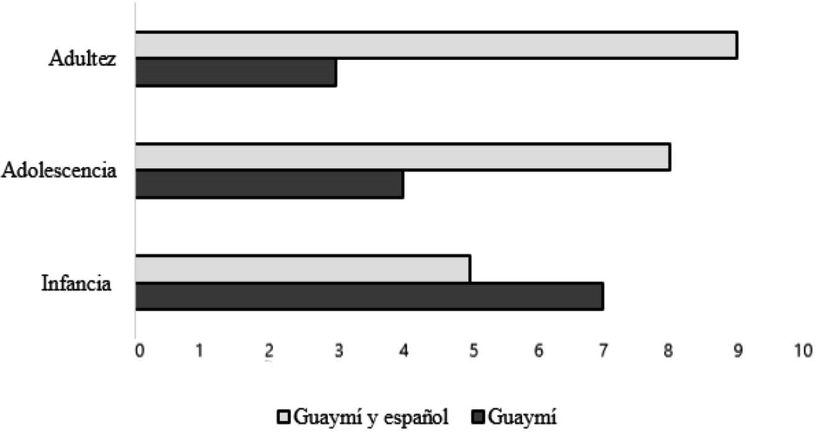[/graphic][/figgrp]

[p]Siete informantes adquirieron el guaymí antes que el español, lo que indica un bilingüismo secuencial con el guaymí (L1) y español (L2); para las otras cinco quienes expresaron haber aprendido tanto guaymí como español al mismo tiempo, se identifica un bilingüismo simultáneo. Al llegar la adolescencia, cuatro aprendieron el guaymí que era su lengua de mayor uso, mientras que ocho declaran haber utilizado guaymí y español de forma equilibrada; esto explica que algunas informantes, cuya lengua materna fue únicamente el guaymí durante la niñez, hayan incorporado el uso del español hasta lograr una competencia similar entre ambas lenguas. A la pregunta a las informantes sobre la lengua que hablan actualmente en su adultez, nueve indicaron que utilizan tanto el guaymí como el español, es decir, presentan bilingüismo simétrico, mientras que solo tres continúan utilizando únicamente el guaymí.[/p]
[p]La distribución del uso de las lenguas según el contexto en la infancia, tal como se observa en el [xref ref-type="fig" rid="f2"]gráfico 2[/xref]:[/p]

[figgrp id="f2"][label]Gráfico 2[/label]. [caption]Contextos de mayor uso para el guaymí, el español o ambas lenguas en la infancia[/caption]
[graphic href="?a06v75"]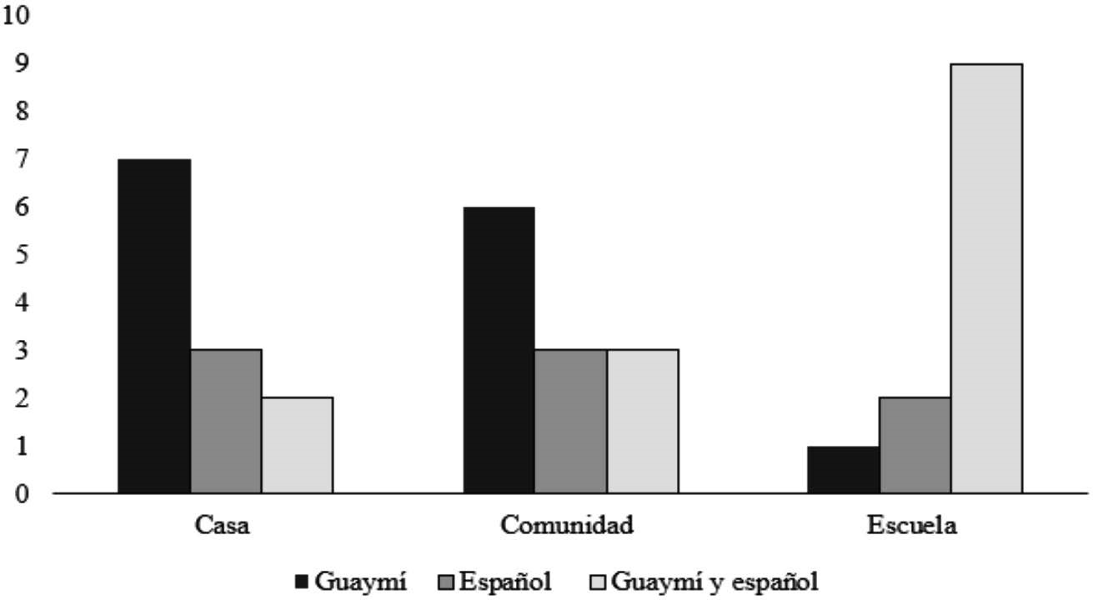[/graphic][/figgrp]

[p]Durante la infancia, siete de las doce participantes utilizaban solo el guaymí en sus hogares; tres, solo el español, y dos tanto el guaymí como el español. En la comunidad, el guaymí es la lengua preferida por seis informantes para comunicarse con interlocutores de todas las edades, tres indicaron haber utilizado solo el español, y tres mencionaron haberse desempeñado en ambas lenguas dependiendo de la edad del interlocutor, la temática de la conversación, entre otros factores. Con respecto a la escuela, nueve participantes utilizaban tanto el guaymí como el español, dos empleaban el español y solamente una de las informantes ha indicado que durante su formación escolar utilizó únicamente el guaymí. Así, se detecta una preferencia de uso del guaymí en el hogar y la comunidad, mientras que, en la escuela, [xref ref-type="fig" rid="f3"]se privilegió el uso del español y el guaymí[/xref].[/p]

[figgrp id="f3"][label]Gráfico 3[/label]. [caption]Contextos de mayor uso para el guaymí, el español o ambas lenguas en la adolescencia[/caption]
[graphic href="?a06v75"]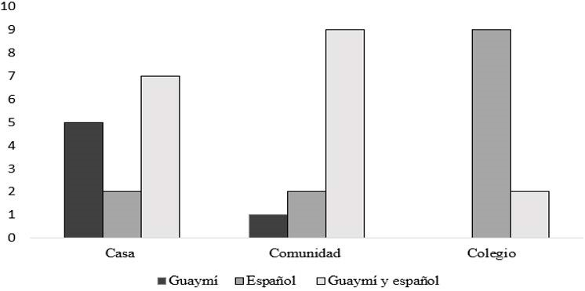[/graphic][/figgrp]

[p]Durante su adolescencia, siete participantes indican haber combinado el uso del guaymí y el español dentro de la dinámica familiar; cinco, solo utilizaron el guaymí, y dos solo español. Para interactuar con otras personas de la comunidad, nueve informantes alternaron el guaymí y el español; dos, solo el español, mientras que el guaymí como única lengua era utilizado por una única informante. Asimismo, once participantes cursaron la educación secundaria, de las cuales nueve utilizaban únicamente el español, mientras que dos combinaban el español y el guaymí. Por lo visto, disminuyó el uso del guaymí en la adolescencia y aumentó la alternancia del español y el [xref ref-type="fig" rid="f4"]guaymí respecto a la infancia[/xref].[/p]

[figgrp id="f4"][label]Gráfico 4[/label]. [caption]Contextos de mayor uso para el guaymí, el español o ambas lenguas en la adultez[/caption]
[graphic href="?a06v75"]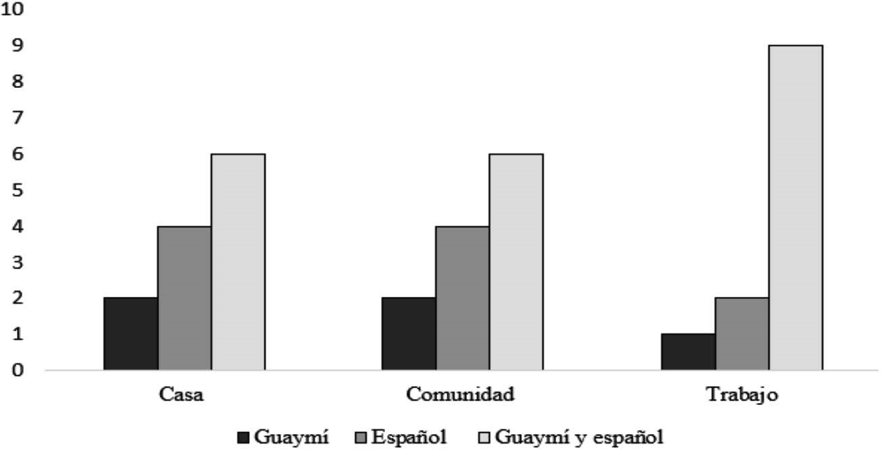[/graphic][/figgrp]

[p]Ya en su etapa adulta, seis informantes alternaban el español y el guaymí dentro del hogar, cuatro empleaban solo el español, y dos solo el guaymí. Esta misma distribución de las lenguas se documentó para la comunidad: seis que utilizaban tanto el guaymí como el español, cuatro solo el español y dos solo el guaymí. Con respecto al trabajo, nueve participantes utilizaban tanto el guaymí como el español, dos empleaban el español y una sola el guaymí. Si bien en los tres ámbitos prevalece la alternancia entre el guaymí y el español, siendo esta mucho más notoria en el ámbito laboral. Parece haber una relación entre el aumento de la alternancia de lenguas en la adultez y el aumento de la competencia bilingüe simétrica.[/p]
[p]Además de la niñez a la adultez disminuyó el uso del guaymí como única lengua, el uso alternante aumentó, mientras que el español se mantuvo bastante estable en los ámbitos casa, comunidad, centro de estudio o trabajo, con excepción del colegio, donde el uso del español incrementó notablemente.[/p]

[/subsec][subsec][sectitle]Resultados de la entrevista a profundidad[/sectitle]

[p]El esbozo de las siguientes páginas se divide en tres etapas de vida: la infancia, la adolescencia y la adultez. En cada apartado se comparan y contrastan los casos de uso y desuso del guaymí con respecto al español, según lo documentado en los testimonios de cuatro mujeres nombradas de mayor a menor edad: M1 de 40 años, M2 de 33, M3 de 30 y M4 de 28. Cabe agregar que, además, por medio de la historia sociolingüística, se obtiene un leve acercamiento a la forma cómo se utilizan el español y el guaymí y cuál es su relación en términos de diglosia en el entorno comunitario.[/p]

[subsec][sectitle]Infancia[/sectitle]

[p]M1 y M2 crecieron en el seno de una familia monolingüe de guaymí. Ambas coinciden en que los padres solo sabían hablar esta lengua, y por ello, fue la única lengua utilizada en sus hogares. En la comunidad, en que M1 y M2 eran niñas solo hablaban guaymí con otros amigos de la comunidad porque todos eran guaymíes. Así, según los testimonios, M1 y M2 estuvieron expuestas únicamente al guaymí durante la primera infancia, en tanto, el español se adquirió años después, por lo tanto, se identifica que ambas entrevistadas presentan un bilingüismo secuencial con el guaymí como L1 y el español como L2. M2 tuvo sus primeros acercamientos con el español durante la educación primaria. Al iniciar el primer año de escuela, M2 tuvo que aprender el español para comunicarse con el maestro de las materias básicas, quien era suliá (hispano) y solo hablaba este idioma. Por su parte, el maestro de Cultura hablaba solo guaymí, lo cual les permitió mantener el uso de la lengua originaria al menos en esa clase.[/p]
[p]En el caso de las entrevistadas M3 y M4, la adquisición simultánea del español y el guaymí se dio desde la infancia temprana. De hecho, en sendas familias, tanto el padre como la madre utilizaban ambas lenguas para la comunicación intrafamiliar. Esto revela que tanto el guaymí como el español son las lenguas maternas, lo cual pone en evidencia un bilingüismo simultáneo, es decir, adquirieron el español y el guaymí durante la infancia temprana en un momento específico.[/p]
[p]En el entorno comunitario, M3 y M4 solo tenían amistad con otros niños guaymíes; cuando jugaban con ellos empleaban únicamente el guaymí. No obstante, en el centro educativo, el maestro suliá las instaban a hablar y entender el español durante las clases de las asignaturas básicas, mientras el maestro guaymí encargado de la asignatura de Cultura, utilizaba el guaymí como única lengua. Particularmente, M3 recuerda que tenía facilidad para hablar en español; de hecho, en múltiples ocasiones cumplía el papel de mediadora entre sus compañeros guaymíes y los hispanocostarricenses quienes solo podían hablar una única lengua, fuese guaymí o español. Un dato llamativo aportado por M4 es que las clases se impartían en español porque los maestros eran indígenas de otras etnias, y, como no hablaban guaymí, las clases se impartían en español. En el [xref ref-type="table" rid="t1"]cuadro 1[/xref], se presenta un resumen de la distribución del uso de las lenguas en la infancia por cada entrevistada:[/p]

[tabwrap id="t1"][label]Cuadro 1[/label]. [caption]Uso de lenguas en la infancia: guaymí, español y alternancia[/caption]
[table][thead][tr][th align="justify"]Contextos de mayor uso[/th] | [th align="justify"]M1[/th] | [th align="justify"]M2[/th] | [th align="justify"]M3[/th] | [th align="justify"]M4[/th][/tr]
[/thead][tbody][tr][td align="justify"]Casa [/td] | [td align="justify"]G[/td] | [td align="justify"]G[/td] | [td align="justify"]G~E[/td] | [td align="justify"]G~E[/td][/tr]
[tr][td align="justify"]Comunidad [/td] | [td align="justify"]G[/td] | [td align="justify"]G[/td] | [td align="justify"]G[/td] | [td align="justify"]G[/td][/tr]
[tr][td align="justify"]Escuela [/td] | [td align="justify"]G~E[/td] | [td align="justify"]G~E[/td] | [td align="justify"]G~E[/td] | [td align="justify"]G~E[/td][/tr][/tbody][/table]
[fntable id="TFN1"]Elaboración propia a partir de las encuestas realizadas a las participantes[/fntable][/tabwrap]

[/subsec][subsec][sectitle]Adolescencia[/sectitle]

[p]M1 declara que, si bien durante su adolescencia, el guaymí seguía siendo una lengua de uso frecuente en su casa, el aumento de la inmigración hispanocostarricense a las zonas aledañas del territorio Conte Burica, instó a sus padres, a sus hermanos y a ella misma a aprender el español para comunicarse más y mejor con sus vecinos suliá. Dado que el núcleo familiar de M1 comienza un proceso de vinculación con la población suliá, los contextos comunicativos se diversifican para introducir el uso del español. Por lo observado, se podría suponer que en esta etapa de vida el bilingüismo de M1 era consecutivo con mayor competencia oral y auditiva en guaymí = L1; empero, con una tendencia incipiente al aumento de sus competencias en español.[/p]
[p]M2 narra en su testimonio una situación similar a la de M1 en la adolescencia: los parientes cercanos aumentan el contacto con vecinos suliá y eso los motiva a entender y utilizar el español tanto en la comunidad como en el hogar. Asimismo, M2 asistió a un colegio de hispanocostarricenses, y, siendo ella la única estudiante guaymí, fue imposible utilizar la lengua indígena en ese contexto, por lo cual se vio en la necesidad de aprender el español. Precisamente, este vínculo con interlocutores del centro educativo hispano, promovió en ella mayor habilidad para el empleo de esta lengua. Así pues, cabe la posibilidad de que el bilingüismo de M2 fuese consecutivo de guaymí (L1) durante la tercera infancia; empero, al llegar la adolescencia, las habilidades en español (L2) se pudieron haber equilibrado a nivel del guaymí, lo cual permite suponer la tendencia hacia un bilingüismo simétrico (guaymí L1= español L2).[/p]
[p]Durante la adolescencia, los testimonios de M3 y M4 coinciden en que, en sus respectivos núcleos familiares, se continuaba utilizando el guaymí y el español en el hogar. En el colegio, al igual que en la escuela, tuvo compañeros guaymíes y no guaymíes; con los primeros conversaba utilizando el guaymí y el español. La situación de M3 y M4 permite conjeturar que aún en la adolescencia se mantenía un uso equilibrado en ambas lenguas (en ambas entrevistadas) tanto en el contexto familiar como en el escolar, lo que sería un indicador de un bilingüismo simétrico. El [xref ref-type="table" rid="t2"]cuadro 2[/xref] resume la distribución del uso de las lenguas en la adolescencia.[/p]

[tabwrap id="t2"][label]Cuadro 2[/label]. [caption]Uso de lenguas en la adolescencia: guaymí, español y alternancia[/caption]
[table][thead][tr][th align="justify"]Contextos de mayor uso[/th] | [th align="center"]M1[/th] | [th align="center"]M2[/th] | [th align="center"]M3[/th] | [th align="center"]M4[/th][/tr]
[/thead][tbody][tr][td align="justify"]Casa [/td] | [td align="center"]G[/td] | [td align="center"]G~E[/td] | [td align="center"]G~E[/td] | [td align="center"]G~E[/td][/tr]
[tr][td align="justify"]Comunidad [/td] | [td align="center"]G~E[/td] | [td align="center"]G~E[/td] | [td align="center"]G~E[/td] | [td align="center"]G~E[/td][/tr]
[tr][td align="justify"]Colegio [/td] | [td align="center"]-[/td] | [td align="center"]E[/td] | [td align="center"]G~E[/td] | [td align="center"]G~E[/td][/tr][/tbody][/table]
[fntable id="TFN2"]Elaboración propia a partir de las encuestas realizadas a las participantes[/fntable][/tabwrap]

[p]Adultez[/p]

[p]Actualmente, M1 es una adulta casada, con dos hijos. En su hogar se habla español y guaymí. Aunque procura mantener un uso equilibrado de estas lenguas en su casa, reconoce que el español se utiliza mucho para hacer referencia a objetos y conceptos cuyos nombres son difíciles de traducir al guaymí (p.ej., política, cuadriciclo). Asimismo, con su esposo habla en español y en guaymí, pero con sus hijos acude con más frecuencia al guaymí para que aprendan la lengua nativa de su etnia. En la comunidad, M1 interactúa en guaymí o en español dependiendo de la lengua que las otras personas utilicen para dirigirse a ella. Se dedica a los trabajos del hogar y considera que domina el español y guaymí a un mismo nivel, por lo que su bilingüismo declarado es simétrico (guaymí L1= español L2).[/p]
[p]En cuanto a M2, ya adulta convive con su esposo y sus tres hijos. Con ellos habla tanto español como guaymí, pero afirma que en la casa procura mantener un uso muy activo del guaymí, porque le preocupa que las nuevas generaciones lo pierdan. En la comunidad, M2 utiliza las dos lenguas de forma intercalada, esto significa que el idioma se escoge dependiendo de los interlocutores en la conversación, es decir, si todos son guaymíes hablan el guaymí, pero si alguien no entiende el guaymí dialogan en español.[/p]
[p]Siguiendo con este mismo testimonio, M2 se desempeña como conserje en el Liceo de Progreso. Tiene compañeros tanto guaymíes como hispanocostarricenses; indica que el director, su jefe, es hispanocostarricense y que se interesa por hacer actividades que les permita a los jóvenes guaymíes preservar su cultura, y a los suliá, comprenderla y respetarla. Como la mayoría de los compañeros de trabajo de M2 son guaymíes, conversa en este idioma con ellos, al igual que con los jóvenes del colegio. Por lo relatado, es posible que M2 presente en la actualidad un bilingüismo simétrico, ya que, al parecer, puede utilizar sus habilidades en ambas lenguas de manera muy equilibrada dentro y fuera del hogar.[/p]
[p]Por su parte, M3 está casada y tiene dos hijos. Con estos habla español y guaymí, pero con su esposo únicamente conversa en guaymí porque domina escasamente el español; además, no se ha esmerado en aprenderlo. En la comunidad, M3 comenta que se habla tanto el guaymí como el español, puesto que a algunas personas no les gusta hablar en guaymí, entonces, si tiene un encuentro con algún vecino de camino y ese vecino no quiere hablar en la lengua indígena, ella le contesta en español. En lo que concierne al contexto laboral, M3 se dedica a las labores domésticas, por lo que sus contextos comunicativos se encuentran restringidos a la familia y a los vecinos del territorio. En vista de ello, M3 podría conservar el bilingüismo simétrico que había mostrado en su adolescencia, aunque los contextos comunicativos hayan cambiado entre una y otra etapa de vida.[/p]
[p]Asimismo, M4 vive con su esposo y sus hijos, con los cuales conversa en guaymí. En la comunidad, prefiere utilizar el guaymí, pero declara que interactúa en guaymí o en español dependiendo de la lengua que las otras personas usen para dirigirse a ella. En cuanto al contexto laboral, M4 no desempeña un trabajo de manera remunerada, pues se dedica a las labores del hogar. El testimonio de M4 arroja luz en la posibilidad de que, al adentrarse a la edad adulta, el bilingüismo simétrico que pudo haber presentado en la infancia, se mantuviera lo suficientemente equilibrado para mantener el uso de ambas lenguas, sin que se perdieran habilidades en guaymí.[/p]
[p]Para finalizar, la distribución del uso de las lenguas en la adultez se muestra en el [xref ref-type="table" rid="t3"]cuadro 3[/xref]:[/p]

[tabwrap id="t3"][label]Cuadro 3[/label]. [caption]Uso de lenguas en la adultez: guaymí, español y alternancia[/caption]
[table][thead][tr][th align="justify"]Contextos de mayor uso[/th] | [th align="justify"]M1[/th] | [th align="justify"]M2[/th] | [th align="justify"]M3[/th] | [th align="justify"]M4[/th][/tr]
[/thead][tbody][tr][td align="justify"]Casa [/td] | [td align="justify"]G~E[/td] | [td align="justify"]G~E[/td] | [td align="justify"]G~E[/td] | [td align="justify"]G[/td][/tr]
[tr][td align="justify"]Comunidad [/td] | [td align="justify"]G~E[/td] | [td align="justify"]G~E[/td] | [td align="justify"]G~E[/td] | [td align="justify"]G~E[/td][/tr]
[tr][td align="justify"]Trabajo fuera del hogar[/td] | [td align="justify"]-[/td] | [td align="justify"]G~E[/td] | [td align="justify"]-[/td] | [td align="justify"]-[/td][/tr][/tbody][/table]
[fntable id="TFN3"]Elaboración propia a partir de las encuestas realizadas a las participantes[/fntable][/tabwrap]

[/subsec][/subsec][subsec][sectitle]Cierre y consideraciones finales[/sectitle]

[p]Por medio de las historias sociolingüísticas de M1 y M2, se muestra cómo el testimonio de cada una muestra los indicios del tipo de bilingüismo. En el caso de M1 y M2, su bilingüismo de infancia consecutivo de guaymí como L1 y español como L2. Empero, debido a que M2 tuvo la oportunidad de asistir a la escuela, se vio en la necesidad de aprender el español para comunicarse con otros en dicho contexto. Esto arroja luz sobre lo que parece una circunstancia de diglosia entre el español y el guaymí: mientras el español se introduce en la escuela (contexto formal) como lengua de principal uso, el guaymí se relega al hogar y a la comunicación íntima (contexto informal). Con respecto a M3 y M4, se identificó en ambas entrevistadas un bilingüismo simultáneo, en cuyo caso tanto el español como el guaymí son lenguas maternas (L1). Estas participantes también dan cuenta del uso diferenciado de las lenguas donde el español es preferido para la comunicación escolar, en tanto el guaymí, se emplea principalmente con los familiares y amigos.[/p]
[p]En lo relativo a las etapas de vida, aunque el guaymí estuvo presente en la infancia de las cuatro entrevistadas, el español se ha introducido paulatinamente conforme ellas fueron ampliando su contacto con los suliá, principalmente durante la etapa escolar, la adolescencia y la adultez. Finalmente, es interesante observar que los testimonios reflejan un mantenimiento muy equilibrado de las lenguas a través del tiempo, o por lo menos, así lo han querido expresar las entrevistadas.[/p]
[p]Las mujeres adultas dedicadas a las labores domésticas dentro o fuera del hogar suelen preferir el uso alternante de las lenguas, lo cual pone en manifiesto su bilingüismo simétrico, con excepción de una mujer que privilegió el uso de guaymí en el hogar, en cuyo caso se podría conjeturar que presenta una competencia bilingüe menos equilibrada al ampliar los dominios de uso para la lengua indígena. Con todo, habrá que reunir y sistematizar más testimonios con el fin de verificar si existe realmente algún grado de vitalidad en el uso del guaymí y si ha venido avanzando el desplazamiento de esta lengua minoritaria en favor del español.[/p][/subsec][/sec][/xmlbody]

[fngrp][fn id="fn1" fntype="other"][label]1[/label] Azucena Palacios, «Nuevas perspectivas en el estudio del cambio inducido por contacto: hacia un modelo dinámico del contacto de lenguas», Revista de Lenguas Modernas 38 (2011): 17-36.[/fn]
[fn id="fn2" fntype="other"][label]2[/label] La sigla de INEC se refiere al Instituto Nacional de Estadística y Censo de Costa Rica. Instituto Nacional de Estadística y Censos, «X Censo Nacional de población y VI de Vivienda 2011. Territorios Indígenas. Principales indicadores demográficos y socioeconómicos», Consultado el 3 de julio del 2021, <http://www.uned.ac.cr/extension/images/ifcmdl/02._Censo_2011.Territorios_Indigenas.pdf >.[/fn]
[fn id="fn3" fntype="other"][label]3[/label]Miguel Ángel Quesada, «América Central», En Palacios, A, (Coord.), El español en América. Contactos lingüísticos en Hispanoamérica (Barcelona: Ariel, 2008) 57-69.[/fn]
[fn id="fn4" fntype="other"][label]4[/label] Carlos Sánchez, «Lenguas en peligro de Costa Rica: vitalidad, documentación y descripción», Káñina XXXVII, 1 (2013): 219-250, DOI: https://doi.org/10.15517/rk.v37i1.10589.[/fn]
[fn id="fn5" fntype="other"][label]5[/label] Rebeca Marín, «Indicios del desplazamiento del guaymí en historias sociolingüísticas», Letras 66 (2019): 165-191. DOI: https://doi.org/10.15359/rl.2-66.7[/fn]
[fn id="fn6" fntype="other"][label]6[/label] Xinia Zúñiga, La lucha por la cedulación del pueblo ngäbe en Costa Rica: alcances y significados político-culturales en la década del noventa. Informe de investigación (UNED: CICDE, 2014).[/fn]
[fn id="fn7" fntype="other"][label]7[/label] René Apple y Peter Myuskel, Bilingüismo y contacto de lenguas (Barcelona: Ariel, 1996).[/fn]
[fn id="fn8" fntype="other"][label]8 [/label]Apple y Myuskel.[/fn]
[fn id="fn9" fntype="other"][label]9[/label] Colin Baker, Fundamentos de la educación bilingüe y bilingüismo (Madrid: Cátedra, 1997).[/fn]
[fn id="fn10" fntype="other"][label]10[/label] Colin Baker.[/fn]
[fn id="fn11" fntype="other"][label]11[/label] Palacios, Azucena. «Nuevas perspectivas en el estudio del cambio inducido por contacto: hacia un modelo dinámico del contacto de lenguas», Revista de Lenguas Modernas 38 (2011): 17-36.[/fn]
[fn id="fn12" fntype="other"][label]12[/label] Marín, 188-191.[/fn][/fngrp][/doc]

